
ФЕДЕРАЛЬНОЕ ГОСУДАРСТВЕННОЕ АВТОНОМНОЕ ОБРАЗОВАТЕЛЬНОЕ УЧРЕЖДЕНИЕ ВЫСШЕГО ОБРАЗОВАНИЯ

МОСКОВСКИЙ ПОЛИТЕХНИЧЕСКИЙ УНИВЕРСИТЕТ

Факультет Информационных технологий
Кафедра Информатики и информационных технологий

направление подготовки
09.03.02 «Информационные системы и технологии»

ЛАБОРАТОРНАЯ РАБОТА 3

Дисциплина: Системный анализ
Тема: Преобразование структурной схемы в ориентированный граф

Выполнил: студент группы 241-334

Зотов Михаил Павлович
(Фамилия И.О.)

Дата, подпись______________ _________________
(Дата) (Подпись)

Проверил: Кононенко Ксения Михайловна

_________
(Оценка)

Дата, подпись______________ _________________
(Дата) (Подпись)

Замечания: _________________________________________________________
____________________________________________________________________

Москва 2026

Вариант задания №11
Граф задан в теоретико-множественном виде:
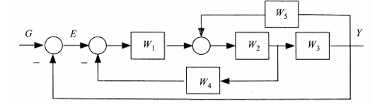
1. Модификация структурной схемы
Модифицируем схему так, чтобы все сумматоры имели только положительные входы. Отрицательные знаки обратных связей переносим в передаточные функции звеньев обратной связи.
- Знак «–» перед W₄ переносится → дуга становится –W₄.
- Знак «–» на входе первого сумматора (по G) также учитывается.
Модифицированная структурная схема:
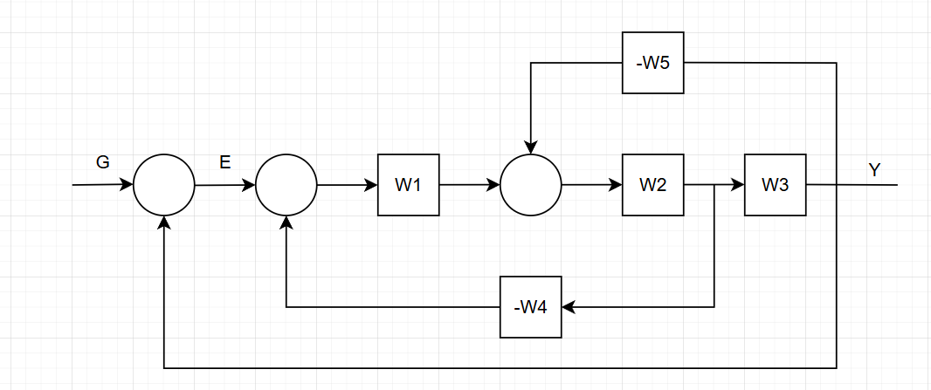

2. Преобразование переменных и сумматоров в вершины графа
Каждой переменной (включая вход G) и каждому сумматору соответствует своя вершина (по выходной переменной сумматора).
Вершины:
- G — входное воздействие
- E — выход первого сумматора
- X₁ — выход звена W₁
- X₂ — выход второго сумматора
- X₃ — выход звена W₂
- Y — выход системы (выход W₃)
Дополнительных переменных вводить не требуется.
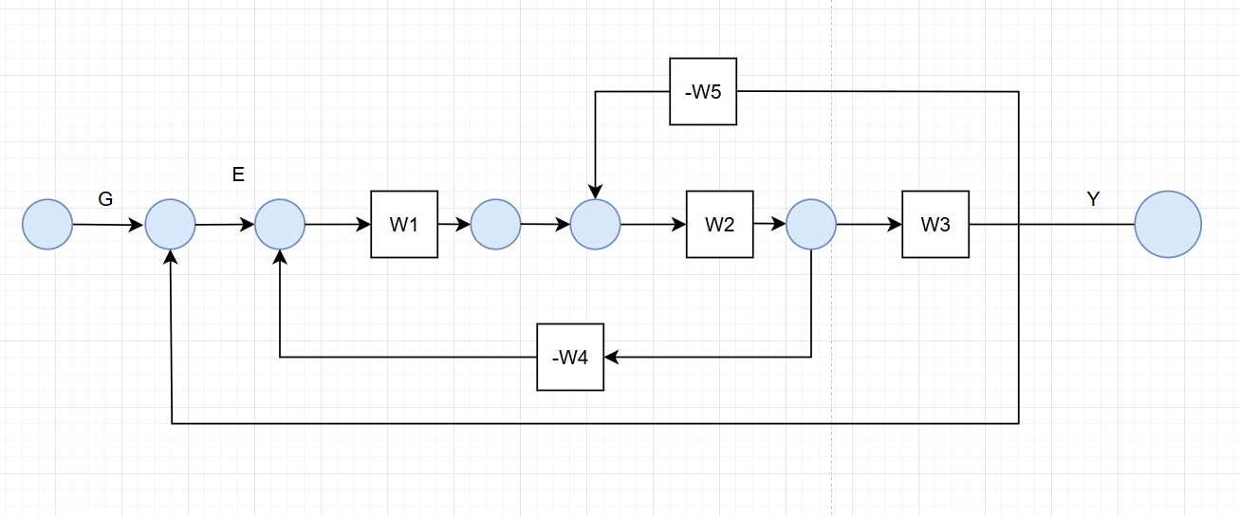
3.Замена динамических звеньев дугами
Каждое динамическое звено заменяется дугой с оператором, равным его передаточной функции.

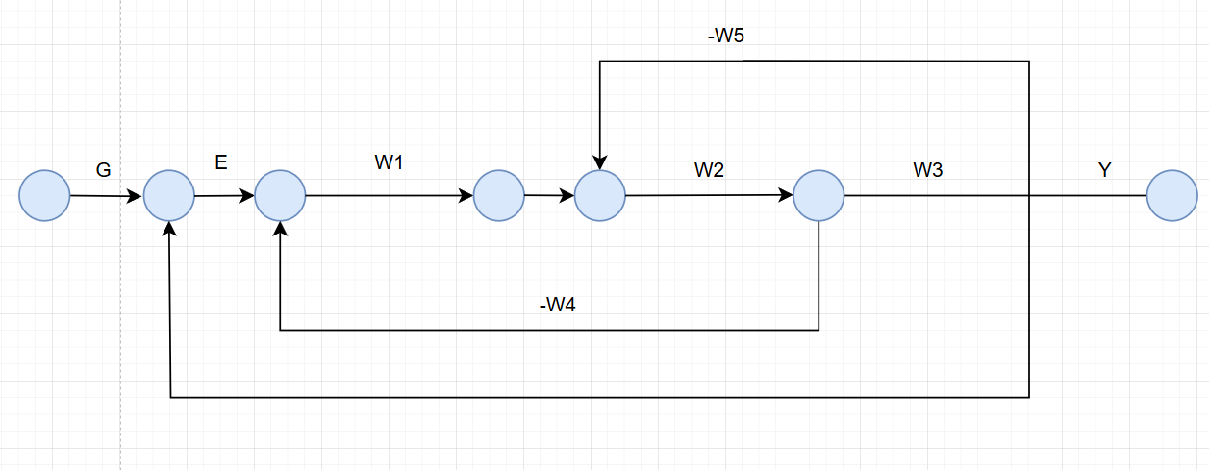
4. Присвоение единичных значений
Всем соединениям (проводам), где нет звена, присваивается коэффициент 1.
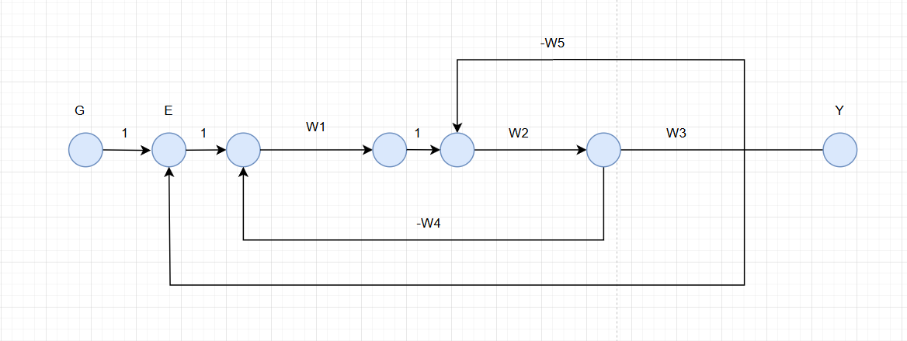
5. Итоговый ориентированный граф (орграф)

